Acordes Mayores (Piano)
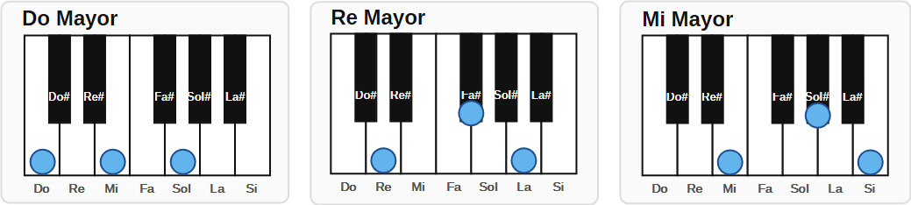

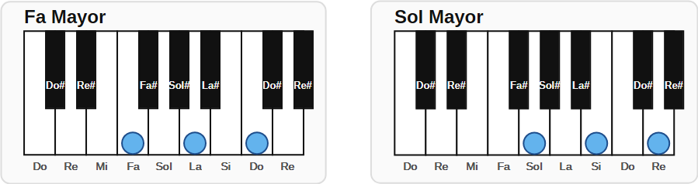

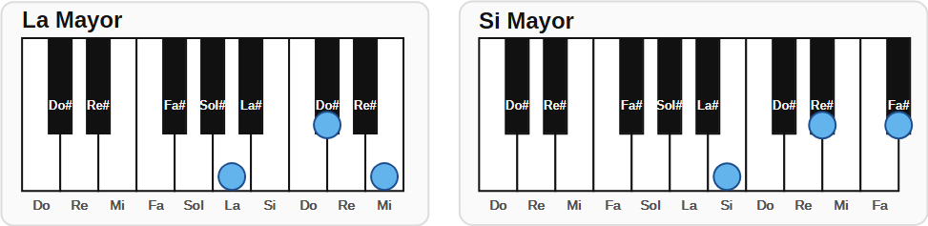

Acordes Menores (Piano)

